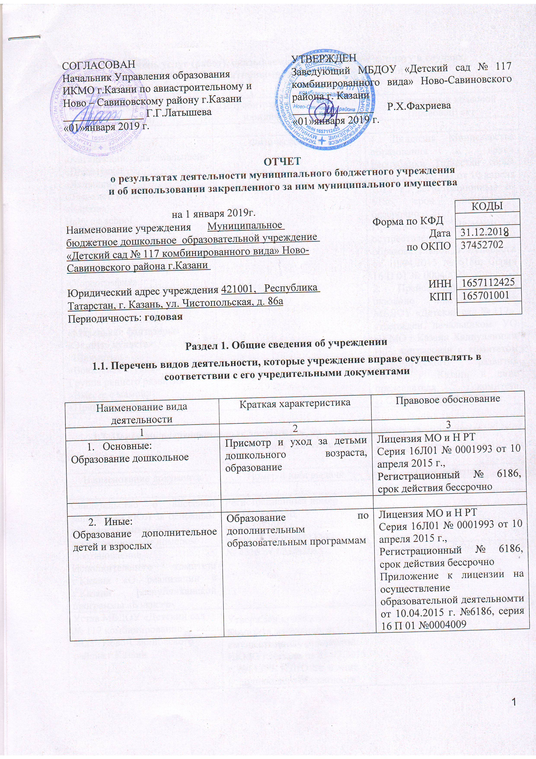

1.2. Перечень услуг (работ), оказываемых потребителям за плату в случаях, предусмотренных нормативными правовыми (правовыми) актами

Наименование услуги (работы) | Потребитель (физическое или юридическое лицо) | Нормативный правовой (правовой) акт
1 | 2 | 3
«Читайка»  «Английский для малышей» «Почемучка»  «Ладушки»  «Топ-хлоп малыши»  «Каратэ»  Baby art school  «Сказочное лукошко»  «Театральная студия»  «Чудо тесто»  «Студия детского творчества»  «Хореография»  «Предшкольная пора»  «Занимательная математика»  «Занятия с логопедом»  «Маленькие фантазеры»  «Экияттэ кунакта»  «Шахматы»  «Вокальная студия»  Группа раннего развития «Вместе с мамой»  «Присмотр и уход» | Физическое лицо | 1. Лицензия Министерства образования и науки Республики Татарстан серия 16Л01 № 0001993 от 10 апреля 2015 г., регистрационный № 6186, срок действия – бессрочно  Приложение к лицензии на осуществление образовательной деятельности от 10.04.2015 № 6186, Серия 16 П 01 № 0004009  2. Прейскурант цен на оказание платных услуг МБДОУ «Детский сад № 117», утвержден начальником УО ИКМО г.Казани Хадиуллиным И.Г., согласован с комитетом экономического развития ИКМО г. Казани в лице председателя комитета И.С.Шакирова, 07.09.2016 г.

1.3. Перечень разрешительных документов, на основании которых учреждение осуществляет деятельность

Наименование документа | Номер и дата выдачи | Срок действия
1 | 2 | 3
Свидетельство о внесении записи в ЕГРЮЛ за основным государственным регистрационным номером | Регистрационный номер 1111690091150,  от 13.11.2012 г.,  серия 16 № 006621123
Постановление Исполнительного комитета г.Казани «О реализации в г.Казани республиканской программы «Бэлэкэч» | № 4516 от 12.08.2011
Устав МБДОУ «Детский сад № 117 комбинированного вида» Ново-Савиновского района г.Казани | Утвержден приказом Комитета земельных и имущественных отношений ИКМО г.Казани от 01.07.2015 г. № 1377/ КЗИО-пк, в лице исполняющего обязанности председателя комитета  Р.Г.Галяутдинов
Лицензия Министерства образования и науки Республики Татарстан на осуществление образовательной деятельности | серия 16 Л 01 № 0001993 от 10 апреля 2015 г. | Бессрочно
Лицензия Министерства Здравоохранения Республики Татарстан | Серия ЛО-16-01-004824 от 23.12.2015 г. | Бессрочно
Договор оперативного управления | № 1/35 от 01.10.2012 | 5 лет, пролонгирован на тот же срок
Свидетельство о государственной регистрации права на здание детского сада | Серия 16-АМ № 954187 от 27.03.2013 г.
Свидетельство о государственной регистрации права на земельный участок | Серия 16-АМ № 597112 от 02.07.2013 г.

1.4. Сведения о сотрудниках учреждения

N п/п | Наименование показателя | Численность сотрудников |  | Уровень профессионального образования (квалификации) сотрудников* |  | Причины изменения количества штатных единиц
N п/п | Наименование показателя | на на-чало отчетного периода | на конец отчетного периода | на начало отчетного периода | на конец отчетного периода | Причины изменения количества штатных единиц
1 | 2 | 3 | 4 | 5 | 6 | 7
1. | Штатная численность | 70,8 | 70,8 | X | X
2. | Фактическая численность | 56 | 56 | 1-27  2- 2  3- 28 | 1-27  2- 2  3- 28

______________________________
* Уровень профессионального образования (квалификации) сотрудников: высшее - 1, неполное высшее - 2, среднее профессиональное - 3, начальное профессиональное - 4, среднее (полное) общее - 5, основное общее - 6, не имеют основного общего - 7, ученая степень (кандидат наук - 8, доктор наук - 9).

1.5. Средняя заработная плата сотрудников учреждения

Наименование показателя | Размер средней заработной платы, руб
1 | 2
За 2016 год | 20251,63
За 2017 год | 21960,17
За отчетный 2018год | 25348,56

Раздел 2. Результат деятельности учреждения

2.1. Сведения об исполнении муниципального задания на оказание муниципальных услуг (выполнение работ) выполнено в полном объеме (100%)

2.2. Сведения об осуществлении деятельности, связанной с выполнением работ или оказанием услуг, в соответствии с обязательствами перед страховщиком по обязательному социальному страхованию деятельность не осуществлялась

2.3. Сведения о балансовой (остаточной) стоимости нефинансовых активов, дебиторской и кредиторской задолженности

Наименование показателя | Значение показателя |  |  |  | Примечание
Наименование показателя | на начало отчетного периода | на конец отчетного периода | динамика изменения  (гр. 3 - гр. 2) | % изменения | Примечание
1 | 2 | 3 | 4 | 5 | 6
Балансовая (остаточ-ная) стоимость нефи-нансовых активов учреждения, руб | 96 613 168,12 | 96 760 488,92 | 147320,8 | 0,15
Общая сумма выстав-ленных требований в возмещение ущерба по недостачам и хи-щениям материаль-ных ценностей, де-нежных средств, а также от порчи мате-риальных ценностей, руб | - | - | - | - | -
Справочно:  Суммы недостач, взысканные с виновных лиц, руб | - | - | - | - | -
Суммы недостач, списанные за счет учреждения, руб | - | - | - | - | -
Сумма дебиторской задолженности, руб | 61 189,34 | 88 479,37 | 27 290,03 |  | Коммунальные услуги
в том числе: нереальная к взыска-нию дебиторская задолженность, руб | - | - | - | - | -
Сумма кредиторской задолженности, руб | 390 389,88 | 381 196,09 | 9193,79 | - | Коммунальные услуги
в том числе: просро-ченная кредиторс-кая задолженность, руб | - | - | - | - | -
Итоговая сумма актива баланса, руб | 3 753 568,03 | 153 477 465,63

2.4. Изменение цен (тарифов) на платные услуги (работы), оказываемые потребителям в течение отчетного периода

Наименование услуги  (работы) | Квартал
Наименование услуги  (работы) | I | II |  | III |  | IV
Наименование услуги  (работы) | цена (тариф) | цена (тариф) | % изменения  (гр. 3:гр. 2 х 100) | цена (тариф) | % изменения  (гр. 5:гр. 3 х 100) | цена (тариф) | % изменения  (гр. 7:гр. 5 х 100)
1 | 2 | 3 | 4 | 5 | 6 | 7 | 8
Читайка | 700 | 700 | 100% | 700 | 100% | 700 | 100%
«Английский для малышей | 780 | 780 | 100% | 780 | 100% | 780 | 100%
Почемучка | 570 | 570 | 100% | 570 | 100% | 570 | 100%
«Ладушки» | 570 | 570 | 100% | 570 | 100% | 570 | 100%
Топ-хлоп малыши | 570 | 570 | 100% | 570 | 100% | 570 | 100%
Каратэ | 770 | 770 | 100% | 770 | 100% | 770 | 100%
Baby art school | 780 | 780 | 100% | 780 | 100% | 780 | 100%
Сказочное лукошко | 570 | 570 | 100% | 570 | 100% | 570 | 100%
Театральная студия «Буратино» | 780 | 780 | 100% | 780 | 100% | 780 | 100%
Чудо тесто | 570 | 570 | 100% | 570 | 100% | 570 | 100%
Студия детского творчества | 700 | 700 | 100% | 700 | 100% | 700 | 100%
Хореография | 770 | 770 | 100% | 770 | 100% | 770 | 100%
Предшкольная пора | 770 | 770 | 100% | 770 | 100% | 770 | 100%
Занимательная математика | 700 | 700 | 100% | 700 | 100% | 700 | 100%
Занятия с логопедом | 350 | 350 | 100% | 350 | 100% | 350 | 100%
Маленькие фантазеры | 700 | 700 | 100% | 700 | 100% | 700 | 100%
Экияттэ кунакта | 600 | 600 | 100% | 600 | 100% | 600 | 100%
Шахматы | 700 | 700 | 100% | 700 | 100% | 700 | 100%
«Вокальная студия» | 700 | 700 | 100% | 700 | 100% | 700 | 100%
Группа раннего развития «Вместе с мамой» | 1750 | 1750 | 100% | 1750 | 100% | 1750 | 100%
Присмотр и уход» | 270 | 270 | 100% | 270 | 100% | 270 | 100%

2.5. Сведения о потребителях и доходах, полученных от оказания платных услуг (выполнения работ)

Вид услуги (работы) | Общее количество потребителей, воспользовавшихся услугами (работами) учреждения (в том числе платными для потребителей) |  |  |  |  |  | Средняя стоимость услуг (работ) для потребителей, руб |  |  |  | Суммы доходов, полученных от оказания платных и частично платных услуг  (выполнения работ), руб
Вид услуги (работы) | бесплатно |  | частично платно |  | полностью платно |  | частично платных |  | полностью платных
Вид услуги (работы) | 2017г. | 2018г. | 2017г. | 2018г. | 2017г. | 2018г. | 2017г. | 2018г. | 2017г. | 2018г. | 2017г. | 2018г.
1 | 2 | 3 | 4 | 5 | 6 | 7 | 8 | 9 | 10 | 11 | 12 | 13
Родительская плата за присмотр и уход за ребенком | 4 | 3 | 287 | 276 |  |  | 2196 | 2305 | - | - | 9380616,28 | 9886846,81
Платные дополнительные образовательные услуги: |  |  |  |  | 176 | 171 |  |  | 765,79 | 774,67 | 1228817,5 | 1 771 689,62

2.6. Сведения о жалобах потребителей
Наименование потребителя | Суть жалобы | Принятые меры
1 | 2 | 3
- | - | -

2.7. Сведения о показателях плана финансово-хозяйственной деятельности
Единица измерения: руб
Наименование показателя | По плану | Фактически (кассовое исполнение) | Процент исполнения,  % | Примечание
1 | 2 | 3 | 4 | 5
Остаток средств на начало года | X | 131038,86 | X
Поступления, всего | 31 379 889,83 | 30 664 091,92 | 97,7%
в том числе:
Субсидии госзадания | 28 818 861,73 | 28 736 360,40 | 99,7%
Род.плата | 9 965 157,36 | 9 886 846,81 | 99,2%
Иные цели | 156 041,90 | 156 041,90 | 100%
Дополнительные образовательные услуги | 2 404 986,20 | 1 771 689,62 | 73,7%
Выплаты, всего | 31 379 889,83 | 30 572 273,65 | 97,4%
в том числе:
Субсидии госзадания | 28 818 861,73 | 28 757 927,24 | 99,8%
Род.плата | 9 965 157,36 | 9 949 957,16 | 99,8%
Иные цели | 156 041,90 | 133 309,47 | 85,4%
Дополнительные образовательные услуги | 2 404 986,20 | 1 681 036,94 | 69,9%
Остаток средств на конец года | X | 222 857,13 | X
Справочно:
Объем публичных обязательств, всего
в том числе:

2.8. Объем финансового обеспечения

Объем финансового обеспечения, задания учредителя |  |  | Объем финансового обеспечения в рамках программ, утвержденных в установленном порядке |  |  | Объем финансирования обеспечения деятельности, связанной с выполнением работ и оказанием услуг в соответствии с обязательствами перед страховщиком по обязательному социальному страхованию
2016 г. | 2017 г. | 2018 г. | 2016 г. | 2017 г. | 2018 г. | 2016 | 2017 г. | 2018 г.
1 | 2 | 3 | 4 | 5 | 6 | 7 | 8 | 9
26512255,46 | 27424783,14 | 28 523 341,57 | 15397,58 | 81983,63 | 156 041,90 | - | - | -

2.9. Сведения о прибыли учреждения

Сумма прибыли до налогообложения |  |  | Сумма налога на прибыль |  |  | Сумма прибыли после налогообложения
2016 г. | 2017 г. | 2018 г. | 2016 г. | 2017 г. | 2018 г. | 2016 | 2017 г. | 2018 г.
1 | 2 | 3 | 4 | 5 | 6 | 7 | 8 | 9
нет | нет | нет | нет | нет | нет | нет | нет | нет

Раздел 3. Сведения об использовании имущества, закрепленного за учреждением

Наименование показателя | На начало отчетного периода | На конец отчетного периода
1 | 2 | 3
Общая балансовая (остаточная) стоимость недвижимого имущества, находящегося у учреждения на праве оперативного управления, руб | 88 305 591 | 88 305 591
Общая балансовая (остаточная) стоимость недвижимого имущества, находящегося у учреждения на праве оперативного управления, и переданного в аренду, руб | - | -
Общая балансовая (остаточная) стоимость недвижимого имущества, находящегося у учреждения на праве оперативного управления, и переданного в безвозмездное пользование, руб | - | -
Общая балансовая (остаточная) стоимость движимого имущества, находящегося у учреждения на праве оперативного управления, руб | 1 586 746,54 | 1 600 867,34
Общая балансовая (остаточная) стоимость движимого имущества, находящегося у учреждения на праве оперативного управления, и переданного в аренду, руб | - | -
Общая балансовая (остаточная) стоимость движимого имущества, находящегося у учреждения на праве оперативного управления, и переданного в безвозмездное пользование, руб | - | -
Общая балансовая (остаточная) стоимость недвижимого имущества, приобретенного учреждением в отчетном году за счет средств, выделенных органом, осуществляющим функции и полномочия учредителя, учреждению на указанные цели, руб | - | -
Общая балансовая (остаточная) стоимость недвижимого имущества, приобретенного учреждением в отчетном году за счет доходов, полученных от платных услуг и иной приносящей доход деятельности, руб | - | -
Общая балансовая (остаточная) стоимость особо ценного движимого имущества, находящегося у учреждения на праве оперативного управления | 6 720 830,58 | 6 854 030,58
Общая площадь объектов недвижимого имущества, находящегося у учреждения на праве оперативного управления, | - | -
в том числе:  переданного в аренду, | - | -
переданного в безвозмездное пользование, | - | -
Количество объектов недвижимого имущества, находящегося у учреждения на праве оперативного управления, шт. | - | -
Объем средств, полученных в отчетном году от распоряжения в установленном порядке имуществом, находящимся у учреждения на праве оперативного управления, руб | - | 128 730,44

Главный бухгалтер _________________ __Зарипова Э.Ф.__
(подпись) (расшифровка подписи)

"____" ____________ 2019__ г.

